***TJ Vysoké nad Jizerou a ČSK Vysoké nad Jizerou***

**ROZPIS ZÁVODU**

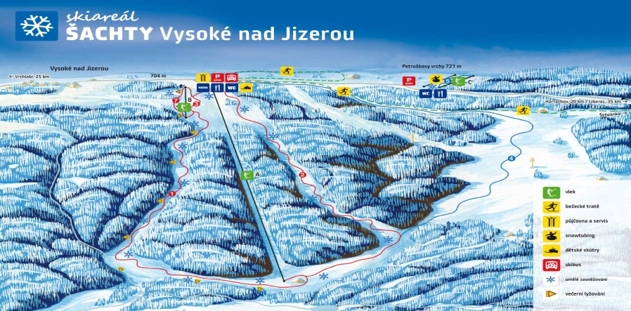**Datum konání:** 8. – 9. 1. 2011  
**Místo konání:** Ski areál Šachty – Vysoké nad Jizerou

**Druh závodu:** ÚKZ –„C“, PAP, KOSÚ AD L a SK

**Název závodu: Pohár Libereckého a Středočeského Kraje -** závod č. 1 a č. 2

**Startují kategorie:** Mladší přípravka 2005 – 2004  
 Přípravka 2003 – 2002  
 Předžáci 2001 – 2000  
**Disciplíny:** 2 x obří slalom – jedno kolo

**Technické provedení: ČSK Vysoké nad Jizerou** z pověření KOSÚ AD L a SK

**Podmínky účasti:** Dle SŘ Poháru Libereckého a Středočeského Kraje

**Přihlášky:** Do 16:00 hod. v pátek 7. 1. 2011, na e-mail: [xhpohanka@gmail.cz](mailto:xhpohanka@gmail.cz), tel.: 602324070 v přihlášce je nutno uvést – příjmení, jméno, rok narození, kódové číslo, příslušnost TJ (LO) závodníka, příjmení, jméno a kontakt na vedoucího. Přihlášení u prezentace bude provedeno jen výjimečně a závodníci budou zařazeni na konec startovní listiny.

**Losování:** V pátek 7. 1. 2011 dle SŘ Poháru Libereckého a Středočeského kraje

**Prezentace:** V sobotu 8. 1. 2011 a v neděli 9.1.2011 v době 7:30 - 8:30 hod. v areálu Kamenec. Startovní čísla budou předána při prezentaci vedoucím družstev

**Startovné:** 200,-Kč za závodníka a jeden závod, nebo 300,-Kč za oba závody, závodníci přihlášení u prezentace 200,-Kč za závodníka a jeden závod. Za neodevzdání startovního čísla 200,-Kč.

**Časový program:** So/Ne - 7:30 – 8:30 hod. prezentace, výdej čísel, - 8:30 – 9:15 hod. prohlídka tratě, - 9:30 hod. start závodu v pořadí mladší přípravka, přípravka, předžáci/ dívky/chlapci. Vyhlášení výsledků 30 min po dojetí posledního závodníka.

**Ceny:** 1. - 3. místo - pohárek, nebo plaketa + diplom, 4. - 6. místo - medaile + diplom.

**Odvolání, přesunutí:** V pátek7. 1. 2011 do 20:00 SMS zprávou vedoucím družstev dle přihlášek, nebo info na tel.: 737 222 461 (Ladislav Kučera)  
**Zdravotnické zabezpečení:** HS Rejdice

**Ředitel závodu:** Ing. Jiří Lukáš  
**Technický delegát:**  
**Sekretář závodu**: Milada Blahová  
**Hlavní rozhodčí:** Jan Pohanka

Ing. Jiří Lukáš - ředitel závodu